峽 谷 大 冒 險（民眾）

燕子口是非常典型的峽谷地形，包括氣勢宏偉的峽谷景觀以及豐富的岩壁層次感，而這些美麗雄偉的景色都是大自然神奇的力量所造成的。就讓我們好好的到大峽谷裡去冒險一趟吧！

一、奇特的峽谷地形最主要是什麼原因造成的呢？
□ 大海的海浪長期沖刷所造成的地形
□ 風力所造成的差異侵蝕
□ 河流長期沖刷侵蝕所造成的地形
□ 雨水的衝擊力所造成的侵蝕地形

二、造成太魯閣的峽谷地形除了外力之外，跟太魯閣本身的岩石成分也有關係，請問太魯閣峽谷多為什麼岩石所組成？

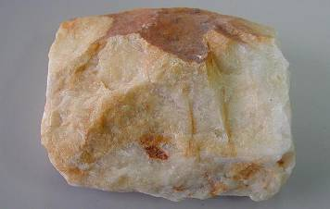
（ ） Ａ、石英岩
Ｂ、蛇紋岩
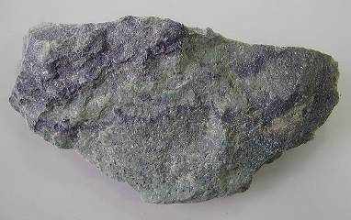
Ｃ、片麻岩
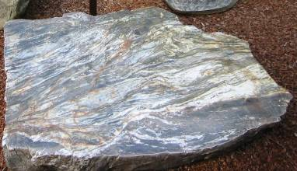
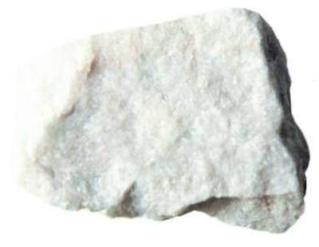
Ｄ、大理岩

三、峽谷形成的成因不同，又分成幾種不一樣的形狀，請問太魯閣的峽谷是屬於下列哪一種形狀的峽谷？

□  □  □ 

四、太魯閣除了燕子口之外，在那些地方還可以見到雄偉的峽谷景觀？
把有的地點圈起來。

天祥 砂卡礑步道 九曲洞步道 長春祠步道 梅園竹村步道

綠水步道 白楊步道 布洛灣步道 文山溫泉步道 豁然亭步道

五、世界各地還有許多地方有峽谷的地形，你有看過或聽過其他美麗的峽谷地型嗎？把它分享給大家吧！

